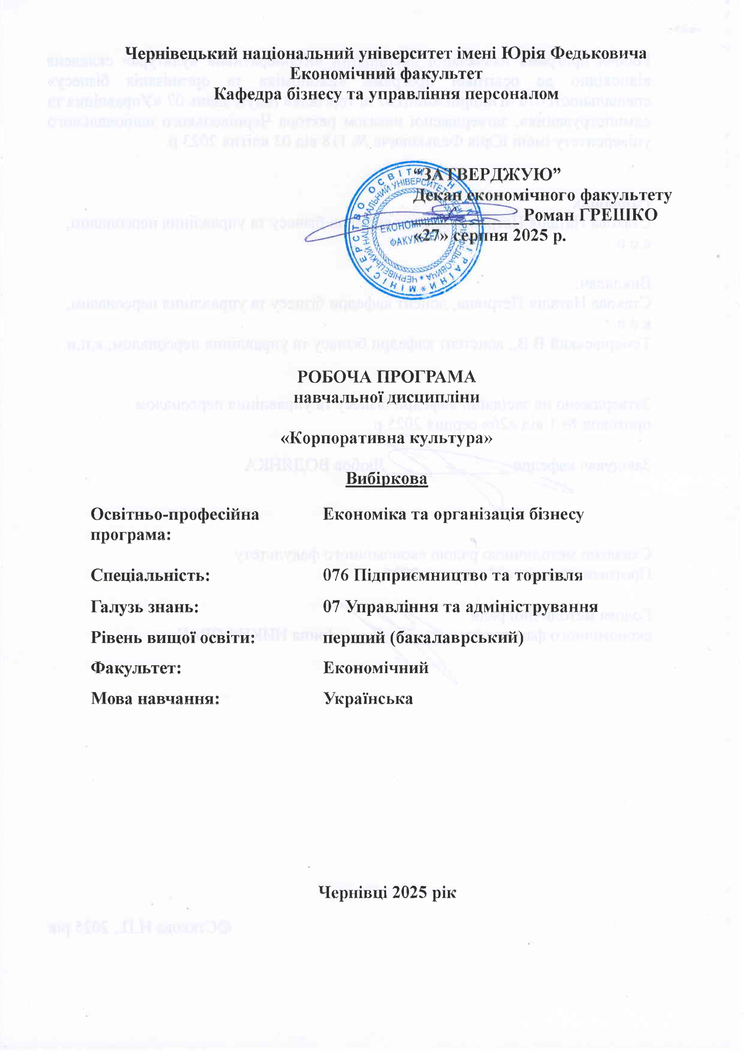
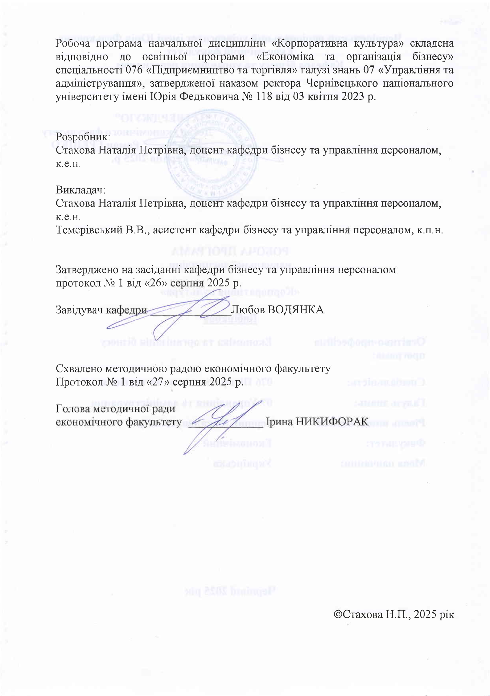

1. Мета навчальної дисципліни:
Метою вивчення навчальної дисципліни «Корпоративна культура» є формування в здобувачів вищої освіти цілісного уявлення про роль і значення корпоративної культури у функціонуванні та розвитку сучасних організацій, а також набуття знань і практичних навичок з питань ділового етикету, комунікації, етики управління та формування позитивного корпоративного іміджу.
Навчальна дисципліна спрямована на вивчення теоретичних основ корпоративної культури, її складових елементів, типології, особливостей міжкультурної взаємодії, а також етичних принципів, що лежать в основі організаційної поведінки. Особливий акцент робиться на аналізі моральних та психологічних аспектів ділового спілкування, механізмів вирішення конфліктів у колективі та засобів формування сприятливого емоційного клімату в організації.
Здобуті знання та вміння дозволять майбутнім фахівцям формувати та підтримувати ефективну корпоративну культуру в організаціях різного типу, сприяти розвитку ціннісних орієнтацій персоналу, підтримці етичних стандартів у професійній діяльності, а також будувати якісну систему ділової комунікації на всіх рівнях управління.

2. Результати навчання
Вивчення навчальної дисципліни сприятиме формуванню елементів інтегральної, загальних та фахових компетентностей.
Інтегральна компетентність: Здатність розв’язувати складні спеціалізовані завдання та проблеми у сферах підприємницької, торговельної та біржової діяльності або в процесі навчання, що передбачає застосування теорій та методів організації і функціонування підприємницьких, торговельних, біржових структур і характеризується комплексністю та невизначеністю умов
Загальні компетентності:
ЗК 1. Здатність до абстрактного мислення, аналізу та синтезу.
ЗК 3. Здатність спілкуватися державною мовою як усно, так і письмово.
ЗК 10. Здатність діяти відповідально та свідомо.
Спеціальні компетентності:
СК 3. Здатність здійснювати діяльність у взаємодії суб’єктів ринкових відносин.
СК 4. Здатність застосовувати інноваційні підходи в діяльності підприємницьких, торговельних та біржових структур.
СК 7. Здатність визначати і виконувати професійні завдання з організації діяльності підприємницьких, торговельних та біржових структур.
Програмні результати навчання:
ПРН 6. Вміти працювати в команді, мати навички міжособистісної взаємодії, які дозволяють досягати професійних цілей.
ПРН 7. Демонструвати підприємливість в різних напрямах професійної діяльності та брати відповідальність за результати.
ПРН 10. Демонструвати здатність діяти соціально відповідально на основі етичних, культурних, наукових цінностей і досягнень суспільства.

Опис навчальної дисципліни

Загальна інформація
Форма навчання | Рік підготовки | Семестр | Кількість |  | Кількість годин |  |  |  |  |  | Вид підсумко  вого контролю
Форма навчання | Рік підготовки | Семестр | кредитів | годин | лекції | практичні | семінарські | лабораторні | самостійна робота | індивідуальні завдання | Вид підсумко  вого контролю
Денна | 3 | 6 | 3 | 90 | 30 | 15 | - | - | 45 | - | Залік
Заочна | 3 | 6 | 3 | 90 | 6 | 2 | - | - | 82 | - | Залік

Структура змісту навчальної дисципліни
Назви змістових модулів і тем | Кількість годин
Назви змістових модулів і тем | денна форма |  |  |  |  |  | заочна форма
Назви змістових модулів і тем | усьо-го | у тому числі |  |  |  |  | усьо-го | у тому числі
Назви змістових модулів і тем | усьо-го | л | п | лаб | інд | с.р. | усьо-го | л | п | лаб | інд | с.р.
Модуль 1. Основи ділового спілкування, етики та етикету
Тема 1. Теоретико-методологічні основи ділового спілкування: філософсько-етичні й психологічні аспекти | 6 | 2 | - | - | - | 4 | 8 |  | - | - | - | 8
Тема 2. Моральні проблеми людської діяльності та ділова комунікація | 8 | 2 | 2 | - | - | 4 | 8 | - | - | - | - | 8
Тема 3. Етика та культура ділового вербального спілкування | 10 | 4 | 2 | - | - | 4 | 10 | 2 | - | - | - | 8
Тема 4. Культура невербальної комунікації | 10 | 4 | 2 | - | - | 4 | 8 | - | - | - | - | 8
Тема 5. Діловий етикет -невід’ємна складова корпоративної культури | 11 | 4 | 2 | - | - | 5 | 8 | - | - | - | - | 8
Разом за модулем 1 | 45 | 16 | 8 | - | - | 21 | 42 | 2 | - | - | - | 40
Тема 6. Міжкультурні відмінності комунікації та норм етикету | 7 | 2 | - | - | - | 5 | 8 | - | - | - | - | 8
Тема 7. Ділова риторика | 8 | 2 | 1 | - | - | 5 | 8 | - | - | - | - | 8
Тема 8. Корпоративна культура та корпоративна етика | 8 | 2 | 2 | - | - | 4 | 10 | 2 | - | - | - | 8
Тема 9. Етичні основи індивідуальних та колективних форм ділової комунікації | 11 | 4 | 2 | - | - | 5 | 8 | - | - | - | - | 8
Тема 10. Індивідуальний та корпоративний імідж в діловій сфері | 11 | 4 | 2 | - | - | 5 | 14 | 2 | 2 |  |  | 10
Разом за модулем 2 | 45 | 14 | 7 | - | - | 24 | 48 | 6 | 2 | - | - | 42
Усього годин | 90 | 30 | 15 | - | - | 45 | 90 | 6 | 2 | - | - | 82

Тематика лекційних занять з переліком питань
№ | Назва теми з основними питаннями
1 | Тема 1. Теоретико-методологічні основи ділового спілкування: філософсько-етичні й психологічні аспекти  - Поняття ділового спілкування: структура, форми, цілі.  - Філософські та етичні підходи до розуміння комунікації.  - Психологічні механізми міжособистісного спілкування.  - Принципи конструктивного ділового діалогу.
2 | Тема 2. Моральні проблеми людської діяльності та ділова комунікація  - Категорії моралі у професійній діяльності.  - Етичні конфлікти в бізнес-середовищі.  - Професійна етика: зміст та особливості.  - Норми моралі як основа ділової поведінки.
3 | Тема 3. Етика та культура ділового вербального спілкування  - Вербальна комунікація: суть і види в діловому середовищі.  - Етичні норми мовлення у професійному спілкуванні.  - Стилістика ділового мовлення: основні правила.  - Ввічливість, коректність і переконливість у мовленні.
4 | Тема 4. Культура невербальної комунікації  - Поняття та види невербальної комунікації.  - Роль жестів, міміки, погляду у діловому спілкуванні.  - Проксеміка, кінесика, паралінгвістика.  - Етичні аспекти використання невербальних засобів.
5 | Тема 5. Діловий етикет – невід’ємна складова корпоративної культури  - Поняття ділового етикету, його основні принципи.  - Основні норми поведінки у професійному середовищі.  - Етикет ділового листування, зустрічей, переговорів.  - Дрес-код як елемент корпоративного етикету.
6 | Тема 6. Міжкультурні відмінності комунікації та норм етикету  - Поняття міжкультурної комунікації.  - Етикет у різних країнах: культурні особливості.  - Комунікаційні бар’єри у міжкультурному середовищі.  - Толерантність і повага до культурного різноманіття.
7 | Тема 7. Ділова риторика  - Поняття риторики та її роль у діловому середовищі.  - Структура публічного виступу: вступ, аргументація, висновки.  - Мовні засоби впливу: логіка, емоції, стиль.  - Вимоги до оратора: дикція, інтонація, невербальна підтримка.
8 | Тема 8. Корпоративна культура та корпоративна етика  - Сутність і структура корпоративної культури.  - Типи корпоративної культури: класифікації та приклади.  - Корпоративна етика: поняття, принципи, кодекси.  - Роль лідера у формуванні корпоративної культури.
9 | Тема 9. Етичні основи індивідуальних та колективних форм ділової комунікації  - Взаємодія в організаціях: формальні та неформальні комунікації.  - Етичні принципи у колективній роботі.  - Вирішення конфліктів у діловому середовищі.  - Комунікативна культура менеджера.
10 | Тема 10. Індивідуальний та корпоративний імідж в діловій сфері  - Поняття іміджу: індивідуальний і організаційний.  - Фактори формування позитивного ділового іміджу.  - Стратегії управління корпоративною репутацією.  - Роль брендингу і PR у підтримці іміджу.

Тематика практичних занять з переліком питань
№ | Назва теми (питання /завдання)
1 | Тема 1. Теоретико-методологічні основи ділового спілкування: філософсько-етичні й психологічні аспекти  - Порівняйте різні підходи до визначення поняття «ділове спілкування».  - Визначте основні принципи конструктивного ділового діалогу.  - Проаналізуйте психологічні бар’єри в процесі професійної комунікації.  - Завдання: складіть схему структури ділового спілкування з урахуванням етичних і психологічних аспектів.
2 | Тема 2. Моральні проблеми людської діяльності та ділова комунікація  - Поясніть, як мораль впливає на ділову поведінку особистості.  - Наведіть приклади моральних конфліктів у професійній діяльності.  - Охарактеризуйте основні принципи професійної етики.  - Завдання: розробіть алгоритм етичного прийняття рішень у складних ситуаціях.
3 | Тема 3. Етика та культура ділового вербального спілкування  - Визначте особливості ділового мовлення та його стилістичні вимоги.  - Проаналізуйте роль етики у формуванні культури мовлення.  - Вкажіть основні помилки у вербальній комунікації та шляхи їх уникнення.  - Завдання: складіть зразок етичного ділового листа (або електронного повідомлення).
4 | Тема 4. Культура невербальної комунікації  - Розкрийте сутність поняття «невербальна комунікація».  - Наведіть приклади невербальних сигналів і поясніть їх значення у діловому середовищі.  - Порівняйте особливості невербальної поведінки в різних культурах.  - Завдання: створіть таблицю невербальних засобів комунікації та їх інтерпретацій.
5 | Тема 5. Діловий етикет – невід’ємна складова корпоративної культури  - Визначте роль етикету у професійній діяльності.  - Наведіть приклади основних правил поведінки у діловому середовищі.  - Проаналізуйте правила етикету під час проведення переговорів або зустрічей.  - Завдання: розробіть короткий кодекс етикету для співробітників компанії.
6 | Тема 6. Міжкультурні відмінності комунікації та норм етикету  - Поясніть, що таке міжкультурна комунікація.  - Наведіть приклади етичних відмінностей у спілкуванні представників різних країн.  - Визначте типові міжкультурні бар’єри в діловому спілкуванні.  - Завдання: підготуйте порівняльну таблицю норм етикету в двох різних культурах.
7 | Тема 7. Ділова риторика  - Розкрийте сутність риторики як мистецтва ділового мовлення.  - Охарактеризуйте етапи підготовки публічного виступу.  - Визначте основні риторичні прийоми переконання.  - Завдання: підготуйте коротку промову (3–5 хв.) на професійну тему з урахуванням правил ділової риторики.
8 | Тема 8. Корпоративна культура та корпоративна етика  - Визначте сутність і основні елементи корпоративної культури.  - Наведіть приклади різних типів корпоративної культури.  - Проаналізуйте значення корпоративної етики для сучасної організації.  - Завдання: розробіть структуру «Кодексу корпоративної етики» для уявного підприємства.
9 | Тема 9. Етичні основи індивідуальних та колективних форм ділової комунікації  - Поясніть, у чому полягають відмінності між індивідуальним і колективним спілкуванням.  - Наведіть приклади етичних принципів у роботі команди.  - Розгляньте методи запобігання конфліктам у колективах.  - Завдання: змоделюйте ситуацію вирішення ділового конфлікту з дотриманням етичних норм.
10 | Тема 10. Індивідуальний та корпоративний імідж у діловій сфері  - Дайте визначення поняттям «індивідуальний імідж» і «корпоративний імідж».  - Визначте фактори, що впливають на формування позитивного іміджу.  - Поясніть роль PR і корпоративних комунікацій у підтримці репутації організації.  - Завдання: підготуйте пропозиції щодо покращення іміджу обраної компанії.

Індивідуальні науково-дослідні завдання (ІНДЗ)

  - Проаналізуйте особливості ділового спілкування в українських та міжнародних компаніях.
  - Дослідіть роль філософсько-етичних засад у побудові ефективної корпоративної комунікації.
  - Вивчіть психологічні бар’єри в міжособистісній діловій комунікації.
  - Розробіть модель конструктивного ділового діалогу на прикладі конкретної організації.
  - Дослідіть моральні конфлікти в управлінській діяльності та шляхи їх етичного вирішення.
  - Проаналізуйте приклади порушення норм професійної етики в бізнес-середовищі.
  - Оцініть значення етичних кодексів для підтримки організаційного порядку.
  - Дослідіть специфіку вербальної комунікації у вищих навчальних закладах.
  - Проведіть аналіз ділового мовлення керівника в реальних умовах.
  - Дослідіть роль невербальної комунікації в ділових переговорах.
  - Розробіть рекомендації щодо етичного використання міміки, жестів та простору.
  - Порівняйте особливості невербальної поведінки в культурах Заходу і Сходу.
  - Проаналізуйте етикет професійного листування на прикладі ділових листів.
  - Оцініть роль дрес-коду в іміджі працівника організації.
  - Вивчіть практику застосування ділового етикету у сфері державного управління.
  - Розробіть рекомендації з адаптації до етикету міжнародних бізнес-контактів.
  - Порівняйте особливості ділового етикету в Україні та Японії.
  - Визначте найпоширеніші помилки у міжкультурному діловому спілкуванні.
  - Вивчіть особливості риторики сучасного українського бізнес-лідера.
  - Проведіть аналіз ефективності виступу топменеджера з риторичної точки зору.
  - Розробіть сценарій публічного виступу з дотриманням риторичних принципів.
  - Порівняйте структуру виступів у діловій, політичній і академічній сферах.
  - Проаналізуйте типи корпоративної культури за моделлю Хофстеде або Діла.
  - Дослідіть вплив корпоративної культури на продуктивність персоналу.
  - Розробіть концепцію внутрішньої корпоративної комунікації для малого бізнесу.
  - Оцініть приклад впровадження корпоративної етики в міжнародній компанії.
  - Дослідіть роль лідера в підтриманні цінностей організації.
  - Розробіть кодекс корпоративної етики для уявної організації.
  - Проаналізуйте конфліктну ситуацію в колективі з точки зору етичного управління.
  - Вивчіть особливості комунікативної культури керівника.
  - Розробіть тренінг-комплекс із формування комунікативних навичок для менеджерів.
  - Визначте ефективні стратегії вирішення етичних конфліктів в організації.
  - Порівняйте підходи до формування іміджу особистості в бізнесі та політиці.
  - Проаналізуйте вплив корпоративного бренду на репутацію компанії.
  - Вивчіть роль PR-інструментів у підтримці корпоративного іміджу.
  - Розробіть план іміджевої кампанії для нового бренду.
  - Вивчіть основи візуальної комунікації як частини іміджевої стратегії.
  - Проведіть опитування щодо сприйняття корпоративної культури працівниками.
  - Проаналізуйте вплив національної культури на внутрішню комунікацію.
  - Дослідіть інструменти адаптації нових працівників до корпоративної культури.
  - Розробіть анкету для виявлення рівня етичної обізнаності працівників.
  - Порівняйте корпоративні культури двох українських підприємств.
  - Вивчіть практики інклюзивності в сучасній корпоративній культурі.
  - Проаналізуйте принципи лідерства в організаціях з демократичним стилем управління.
  - Розробіть чек-лист етичної поведінки співробітників.
  - Вивчіть вплив соціальних мереж на формування іміджу організації.
  - Дослідіть цінності сучасного покоління Z у контексті корпоративної культури.
  - Проведіть кейс-аналіз корпоративного конфлікту та його розв’язання.
  - Дослідіть застосування гнучких форм комунікації у віддалених командах.
  - Проаналізуйте практики формування корпоративної культури під час ребрендингу.

Критерії оцінювання індивідуального навчально-дослідного завдання

Науково-пошукова робота повинна містити три частини: теоретичну (огляд законодавчої бази, теоретичного матеріалу, досліджень науковців з даної теми), практичну (аналіз статистичних даних, соціально-економічних показників), висновки та пропозиції.

Оцінка «десять-дев’ять» ставиться тоді, коли студент вільно володіє проблематикою досліджуваної теми, здійснює самостійний аналіз опрацьованого матеріалу, використовує широке коло наукових праць, в тому числі іноземних, робота відповідає всім вищезазначеним вимогам щодо оформлення.

Оцінка «вісім-сім» ставиться тоді, коли студент при захисті, виявивши належну підготовку, допускає неточності у трактуванні окремих проблем, відчуває певні труднощі в узагальненні теоретичного матеріалу. Є незначні недоліки в змісті та оформленні роботи.

Оцінка «шість-чотири» виставляється тоді, коли студент орієнтується в тематиці роботи, але не може зробити висновки, пов`язати теоретичні узагальнення, оформлення роботи не відповідає вимогам.

Оцінка «три-один» виставляється тоді, коли студент за наявності роботи не орієнтується в проблемі та не відповідає на поставлені питання.

Завдання для самостійної роботи студентів

Самостійна робота здобувачів з дисципліни «Корпоративна культура» спрямована на узагальнення, засвоєння та закріплення знань по кожній темі. Вона включає такі види робіт: опрацювання лекційного матеріалу, рекомендованої літератури, підготовку до практичних занять, розгляд питань, які виносились на самостійне вивчення, вирішення практичних ситуацій.

Назва теми | Завдання для самостійної роботи | Кількість годин
Назва теми | Завдання для самостійної роботи | денна ф.н. | заоч.  ф.н.
Тема 1.  Теоретико-методологічні основи ділового спілкування: філософсько-етичні й психологічні аспекти | - Опрацювати поняття «ділове спілкування» та його основні форми.  - Ознайомитися з філософськими підходами до комунікації.  - Вивчити психологічні фактори, що впливають на ефективність спілкування.  - Розглянути принципи побудови етичного діалогу в професійному середовищі. | 4 | 8
Тема 2.  Моральні проблеми людської діяльності та ділова комунікація | - Визначити ключові моральні категорії в професійній діяльності.  - Ознайомитися з прикладами етичних дилем у бізнесі.  - Проаналізувати роль моралі у формуванні довіри в комунікації.  - Розглянути принципи професійної етики працівника організації. | 4 | 8
Тема 3.  Етика та культура ділового вербального спілкування | - Опрацювати основи культури мовлення в діловому середовищі.  - Вивчити етичні норми у вербальній комунікації.  - Ознайомитися з особливостями професійного ділового стилю мовлення.  - Розглянути приклади ефективного і неефективного ділового спілкування. | 4 | 8
Тема 4. Культура невербальної комунікації | - Визначити основні засоби невербальної комунікації.  - Ознайомитися з видами жестів, міміки, зорового контакту.  - Проаналізувати роль простору та дистанції в діловій взаємодії.  - Розглянути культурні відмінності у невербальній поведінці. | 4 | 8
Тема 5. Діловий етикет – невід’ємна складова корпоративної культури | - Вивчити основи ділового етикету в українському професійному середовищі.  - Ознайомитися з правилами етикету під час ділових зустрічей і перемовин.  - Проаналізувати приклади недотримання етикету та їх наслідки.  - Розглянути вимоги до зовнішнього вигляду у бізнес-контексті (дрес-код). | 5 | 8
Тема 6. Міжкультурні відмінності комунікації та норм етикету | - Визначити поняття «міжкультурна комунікація».  - Ознайомитися з моделями культурних відмінностей (наприклад, Хофстеде).  - Розглянути приклади міжкультурних непорозумінь у діловому спілкуванні.  - Проаналізувати специфіку етикету у країнах Сходу та Заходу. | 5 | 8
Тема 7.  Ділова риторика | - Вивчити основні принципи ділової риторики.  - Ознайомитися з методами переконання та аргументації у виступах.  - Проаналізувати структуру успішного публічного виступу.  - Розглянути вимоги до мовлення, дикції та поведінки оратора. | 5 | 8
Тема 8. Корпоративна культура та корпоративна етика | - Ознайомитися з поняттям та елементами корпоративної культури.  - Вивчити типологію корпоративної культури (за Ділом, Хофстеде тощо).  - Проаналізувати взаємозв’язок між культурою організації та її ефективністю.  - Розглянути приклади корпоративних кодексів етики. | 4 | 8
Тема 9.  Етичні основи індивідуальних та колективних форм ділової комунікації | - Визначити особливості колективної комунікації в організаціях.  - Вивчити етичні норми поведінки у діловій команді.  - Проаналізувати типові комунікаційні конфлікти в колективах.  - Розглянути роль менеджера у формуванні етичної взаємодії. | 5 | 8
Тема 10. Індивідуальний та корпоративний імідж у діловій сфері | - Ознайомитися з поняттями «особистий імідж» та «корпоративний імідж».  - Визначити фактори, що впливають на репутацію організації.  - Проаналізувати роль PR у підтримці іміджу компанії.  - Розглянути приклади успішних іміджевих стратегій у бізнесі. | 5 | 10

Методи навчання. Система контролю та оцінювання

При викладанні використовуються основні традиційні та інтерактивні методи навчання, новітні технології, спрямовані на досягнення освітньої мети й прогнозованих програмних результатів.

Методи навчання

МН1 – словесні методи (лекція, дискусія, бесіда, консультація тощо)

МН2 – семінари, практичні або лабораторні роботи

МН3 – бізнес-кейси (індивідуальні або командні)

МН4 – наочні методи (презентації результатів виконаних завдань, ілюстрації, відеоматеріали, тощо)

МН5 – робота з інформаційними ресурсами: з навчально-методичною, науковою, нормативною літературою та інтернет-ресурсами

МН7 – самостійна робота над індивідуальним завданням або за програмою навчальної дисципліни

МН8 – підготовка тез/доповіді на конференцію.

МН9 – тренінги, коучі, майстер-класи від запрошених стейкхолдерів.

МН10 – реферативні та пошукові дослідження.

Методи оцінювання
Методами оцінювання та демонстрування результатів навчання можуть бути:

МО1 – контрольні роботи (тематичні, модульні).

МО2 – тести, опитування, самостійні роботи за індивідуальними завданнями.

МО4 – аналітичні звіти, реферати, тези доповідей, статті

МО5 – презентації результатів виконання завдань

МО7 – презентація власного підготовленого кейсу, який складений на основі реальних сценаріїв і стратегій розвитку компаній, інноваційних регіонів.

МО8 – підсумковий контроль – залік (у тестовій формі, усний або письмовий)

МО11 – інші види індивідуальних та групових завдань

Засоби оцінювання

Засобами оцінювання та демонстрування результатів навчання можуть бути: контрольні роботи; стандартизовані тести; проєкти; аналітичні звіти; реферати; есе; розрахункові роботи; презентації результатів виконаних завдань та досліджень; студентські презентації та виступи на наукових заходах; контрольні роботи; завдання на тренажерах, реальних об'єктах тощо; інші види індивідуальних та групових завдань.

Форми поточного та підсумкового контролю

Формами поточного контролю є усна чи письмова (тестування, есе, реферат, творча робота) відповідь студента. Формою підсумкового контролю є залік.

Критерії та засоби оцінювання результатів навчання з навчальної дисципліни

Критерієм успішного проходження здобувачем освіти підсумкового оцінювання може бути досягнення ним мінімальних порогових рівнів оцінок за кожним запланованим результатом навчання освітньої компоненти.

Контрольні заходи включають поточний та підсумковий контроль знань студента. Поточний контроль здійснюється під час проведення практичних та інших видів занять, самостійної роботи і має на меті перевірку рівня підготовленості студента до виконання конкретної роботи. Підсумковий контроль проводиться з метою оцінки результатів навчання на завершальному етапі.

Загальна кількість балів, яку студент може отримати у процесі вивчення дисципліни протягом семестру, становить 100 балів, з яких 60 балів студент набирає при поточних видах контролю і 40 балів - у процесі підсумкового виду контролю (залік).

Кількість балів за кожний навчальний елемент виводиться із суми поточних видів контролю. Кількість балів за змістовний модуль дорівнює сумі балів, отриманих за навчальні елементи даного модуля. Максимальна кількість балів складає: за 1 змістовий модуль - 25; за 2 змістовий модуль - 25 балів, за ІНДЗ - по 10 балів у кожному модулі.

Якщо студент за власною ініціативою, бажанням, крім обов’язкових видів контролю (60 балів), виконує додаткові види роботи (реферати, ІНДЗ, розв’язання додаткових завдань) при цьому набравши додатково не менше 30 балів, може отримати оцінку за залік автоматично.

Відповідно до вимог Болонської угоди проводиться місцева (національна) шкала визначення оцінок і шкала ECTS. Для їх порівняння використовується таблиця:

Шкала оцінювання: національна та ЄКТС

Оцінка за національною шкалою | Оцінка за шкалою ECTS
Оцінка за національною шкалою | Оцінка (бали) | Пояснення за  розширеною шкалою
Зараховано | A (90-100) | відмінно
Зараховано | B (80-89) | дуже добре
Зараховано | C (70-79) | добре
Зараховано | D (60-69) | задовільно
Зараховано | E (50-59) | достатньо
Не зараховано | FX (35-49) | (незадовільно)  з можливістю повторного складання
Не зараховано | F (1-34) | незадовільно (з обов’язковим самостійним повторним опрацюванням освітнього компонента до перескладання)

Перелік питань для підсумкового контролю навчальних досягнень студентів

- Сутність поняття «ділове спілкування».
- Основні форми та рівні ділового спілкування.
- Структура процесу ділового спілкування.
- Філософські основи комунікації.
- Етичні принципи професійного діалогу.
- Психологічні бар’єри у спілкуванні та способи їх подолання.
- Особливості міжособистісної комунікації в колективі.
- Поняття моралі у професійній діяльності.
- Етичні конфлікти у сфері управління.
- Принципи професійної етики.
- Вплив моральних цінностей на ділову поведінку.
- Поняття вербальної комунікації.
- Етика мовлення в діловому спілкуванні.
- Види професійного ділового стилю.
- Правила ввічливого та ефективного мовлення.
- Помилки в діловому спілкуванні та шляхи їх усунення.
- Сутність і види невербальної комунікації.
- Значення жестів, міміки, погляду в комунікації.
- Паралінгвістика: поняття і роль у спілкуванні.
- Проксеміка та її вплив на ефективність діалогу.
- Етичні аспекти невербального спілкування.
- Поняття ділового етикету.
- Основні принципи професійної поведінки.
- Етикет ділового листування.
- Етикет під час офіційних зустрічей і переговорів.
- Роль зовнішнього вигляду у професійному середовищі.
- Особливості ділового етикету в міжкультурному середовищі.
- Основні моделі культурних відмінностей у комунікації.
- Комунікаційні бар’єри в міжкультурному спілкуванні.
- Поняття толерантності в діловій комунікації.
- Поняття риторики в діловому контексті.
- Етапи побудови публічного виступу.
- Основні риторичні прийоми переконання.
- Вимоги до ділового оратора.
- Роль невербальної підтримки під час виступу.
- Поняття корпоративної культури.
- Основні елементи корпоративної культури.
- Типи корпоративної культури (класифікації).
- Взаємозв’язок корпоративної культури та ефективності організації.
- Поняття корпоративної етики.
- Етичні принципи в організації.
- Структура корпоративного кодексу.
- Роль керівника у формуванні етичного середовища.
- Особливості індивідуальної ділової комунікації.
- Колективні форми комунікації: етичні засади.
- Взаємодія в організації: формальні та неформальні канали.
- Етика роботи в команді.
- Конфлікти в колективах та їх етичне подолання.
- Поняття особистого іміджу в діловій сфері.
- Компоненти позитивного корпоративного іміджу.
- Роль внутрішнього брендування у формуванні репутації.
- Засоби підтримки корпоративного іміджу.
- Вплив соціальних мереж на імідж організації.
- Роль HR-служби в розвитку корпоративної культури.
- Значення внутрішньої комунікації в побудові цінностей.
- Адаптація нових співробітників до культури організації.
- Інструменти формування корпоративної лояльності.
- Використання ділової гри у формуванні комунікативної культури.
- Особливості культури спілкування в умовах віддаленої роботи.
- Тенденції розвитку корпоративної культури в ХХІ столітті.

Зарахування результатів неформальної освіти

Студенти мають право на перезарахування результатів навчання набутих в неформальній та інформальній освіті згідно Положення про неформальну освіту: https://www.chnu.edu.ua/universytet/normatyvni-dokumenty/poriadok-vyznannia-u-chernivetskomu-natsionalnomu-universyteti-imeni-yuriia-fedkovycha-rezultativ-navchannia-zdobutykh-shliakhom-neformalnoi-taabo-informalnoi-osvity/

Розподіл балів, які отримують здобувачі
Поточне оцінювання (аудиторна та самостійна робота) |  |  |  |  |  |  |  |  |  | ІНДЗ | Кількість балів  (залік) | Сумарна  к-ть балів
Змістовий модуль 1 |  |  |  |  | Змістовий модуль 2 |  |  |  |  | 10 | 40 | 100
Т1 | Т2 | Т3 | Т4 | Т5 | Т6 | Т7 | Т8 | Т9 | Т10 | 10 | 40 | 100
5 | 5 | 5 | 5 | 5 | 5 | 5 | 5 | 5 | 5 | 10 | 40 | 100

Т1, Т2 ... Т10 – теми змістових модулів.

Рекомендована література

- Соколова І. М. Корпоративна культура: навчальний посібник. - Київ: Центр учбової літератури, 2023. - 240 с.
- Черниш Н. І. Корпоративна культура: теорія та практика: навчальний посібник. - Львів: ЛНУ ім. І. Франка, 2022. - 198 с.
- Іванова Л. О. Етика ділового спілкування та корпоративна культура. - Харків: ХНЕУ, 2021. - 156 с.
- Гуменюк І. В. Корпоративна етика: навчальний посібник. - Одеса: ОНУ ім. Мечникова, 2020. - 172 с.
- Мірошниченко Т. В. Культура професійного спілкування: навч. посіб. - Дніпро: ДНУ, 2023. - 134 с.
- Колот А. М., Мельник М. І. Соціально-трудові відносини та корпоративна культура. - Київ: КНЕУ, 2022. - 230 с.
- Столярчук Я. В. Професійна етика і ділове спілкування. - Рівне: НУВГП, 2021. - 143 с.
- Карташова Л. В. Основи риторики та ділового мовлення. -Чернігів: ЧНТУ, 2020. - 167 с.
- Головань М. С. Міжкультурна комунікація в діловому спілкуванні. - Київ: Ліра-К, 2022. - 148 с.
- Гладкий Ю. В. Корпоративна культура та імідж компанії: навчальний посібник. - Харків: Фоліо, 2023. - 156 с.
- Захарчин Г. М. Корпоративна культура: навчальний посібник. - Львів: Новий світ-2000, 2025. - 342 с. https://mybook.biz.ua/kultura-movi-i-dilove-spilkuvannya/korporativna-kultura/
- Корпоративна культура в системі управління підприємством: навчальний посібник. - Черкаси, 2024. https://libkor.com.ua/book-exhibition/468-korporativna-kultura-v-sistemi-upravlinnja-pidpriemstvom?utm_
- Корпоративна культура та комерційна свідомість персоналу - інноваційні напрями розвитку підприємств. - Таллінн: Teadmus OÜ, 2022. - 346 с. https://eir.zp.edu.ua/server/api/core/bitstreams/f88c0dc2-1e19-4dd3-984b-b0bdb4c04592/content
- Корпоративна культура: навчальний посібник / під ред. Г. Л. Хаєта. - Київ: Центр навчальної літератури, 2022. https://kntu.kr.ua/file/content/3265/korporatyvna-kultura.pdf?utm_source
Допоміжна
  - www.prometheus.org.ua – безкоштовні онлайн-курси з комунікацій, етики, менеджменту та організаційної культури.
  - www.ed-era.com – сучасні онлайн-курси з риторики, soft skills, крос-культурної комунікації та ділового етикету.
  - www.coursera.org – міжнародні курси з корпоративної культури, лідерства, етики та управління змінами.
  - Google Scholar – наукові статті та дослідження з питань корпоративної етики, іміджу компаній, комунікативної культури.
  - ResearchGate – платформа для доступу до сучасних публікацій з тем корпоративної культури та менеджменту.
  - YouTube – TEDxUkraine – виступи на теми лідерства, цінностей компанії, внутрішніх комунікацій.
  - Harvard Business Review (hbr.org) – статті про практики формування корпоративної культури, кейси компаній.
  - Deloitte Insights – звіти про тренди корпоративної поведінки та організаційних трансформацій.
  - www.liga.net – аналітика з HR-менеджменту, комунікацій, культури підприємств.
  - www.nbuv.gov.ua – база наукових публікацій України (Національна бібліотека України ім. В. І. Вернадського).
  - www.library.if.ua – електронна бібліотека з економіки, менеджменту та психології спілкування.
  - www.economics.com.ua – велика економічна бібліотека з навчальними та аналітичними матеріалами.
  - www.kneu.edu.ua – ресурси КНЕУ з організаційної поведінки, етики та HR.
  - www.osvita.ua – освітні матеріали, тести та аналітика з управління, психології, soft skills.

